**14.04.2020 МАТЕМАТИКА 21 гр.** Преподаватель А.И.Русанов

Задание должно быть выполнено во вторник 14.04.2020г к 17.00. и отправлено на электронный адрес: [alexander_rus@inbox.ru](mailto:alexander_rus@inbox.ru)

**Тема: «Свойства функции y = tg *x* и её график».**.

**Цель занятия**: отработка навыков построения графиков функции.

**Теоретические сведения необходимые для выполнения задания**

Вычислите:

1. https://resh.edu.ru/uploads/lesson_extract/3943/20190730111950/OEBPS/objects/c_matan_11_5_1/3145d53d-ed07-4f0f-8872-e8ae0f14cbdb.png;

2. https://resh.edu.ru/uploads/lesson_extract/3943/20190730111950/OEBPS/objects/c_matan_11_5_1/28a32081-a884-4819-b8b4-baf2fd035dc0.png

*Объяснение нового материала*

Изучение свойств функции y=tgx начнем с построения графика. Обратимся к единичной окружности:

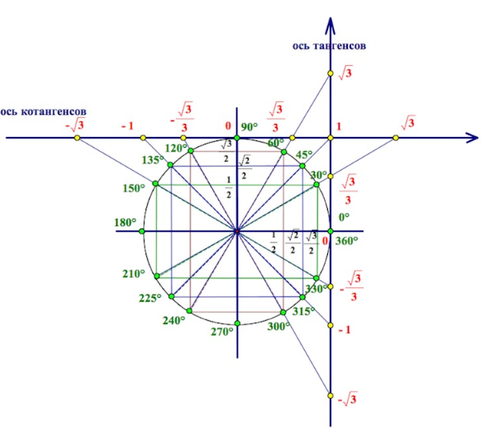

рис.1 Тригонометрический круг

Переносим основные значения углов на координатную плоскость. По оси абсцисс откладываем угол в радианах, по оси ординат – значения тангенса угла.

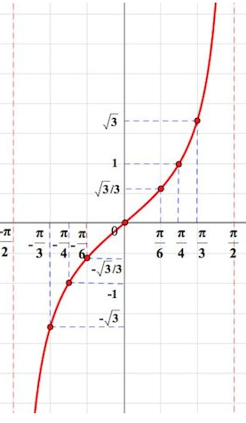

рис.2 График y=tgx на промежутке https://resh.edu.ru/uploads/lesson_extract/3943/20190730111950/OEBPS/objects/c_matan_11_5_1/4a8f1a96-6c2e-4f2f-a2b4-b6f3259ea204.png

Как любая тригонометрическая функции, функция тангенса периодическая, делая параллельный перенос получаем:

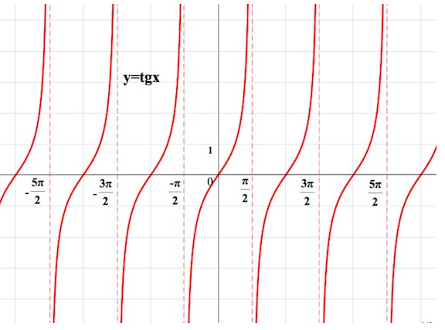

рис.3 График y = tg *x*

Заметим, что график симметричен относительно начала координат, следовательно функция тангенса нечётная. Используя построенный нами график, выведем **основные свойства y= tg *x*:**

1. Область определения функции y = tg *x* все действительные числа, кроме чисел вида https://resh.edu.ru/uploads/lesson_extract/3943/20190730111950/OEBPS/objects/c_matan_11_5_1/35da03f4-281d-4bc9-ba2e-0d8c75044e38.png

2. Функция периодическая с периодом , т.к. https://resh.edu.ru/uploads/lesson_extract/3943/20190730111950/OEBPS/objects/c_matan_11_5_1/ac32e5a5-0b31-4d52-9cc3-760e3b4d7f1e.png

3. Функция нечётная, т.к. https://resh.edu.ru/uploads/lesson_extract/3943/20190730111950/OEBPS/objects/c_matan_11_5_1/d4a2fd25-8d9c-4099-8387-9665d4175264.png. График нечётной функции симметричен относительно начала координат;

4. Функция возрастает на всём интервале;

5. Функция не ограничена ни снизу, ни сверху. Функция не имеет ни наибольшего, ни наименьшего значений;

6. https://resh.edu.ru/uploads/lesson_extract/3943/20190730111950/OEBPS/objects/c_matan_11_5_1/a83a63c9-aaab-4eba-a53a-6330791f3bd2.png

7. Функция https://resh.edu.ru/uploads/lesson_extract/3943/20190730111950/OEBPS/objects/c_matan_11_5_1/82089ac8-f739-49a2-a435-48e4900d3e65.png принимает:

* значение, равное 0, при https://resh.edu.ru/uploads/lesson_extract/3943/20190730111950/OEBPS/objects/c_matan_11_5_1/7848bcbe-5a8c-4be3-a367-b86d637557d4.png;
* положительные значения на интервале https://resh.edu.ru/uploads/lesson_extract/3943/20190730111950/OEBPS/objects/c_matan_11_5_1/8066f1ee-f0af-4e90-a08a-bcdab3024c7b.png
* отрицательные значения на интервале https://resh.edu.ru/uploads/lesson_extract/3943/20190730111950/OEBPS/objects/c_matan_11_5_1/6cfd05b1-14a3-4a81-90cd-1b5819efffb7.png

**Практическая часть «Построение графиков функций».**

1) Изобразите график непрерывной функции, зная, что:

а) область определения функции есть промежуток [ -3;5];

б) значения функции составляет промежуток [ -4; 4];

в) в правом конце области определения функция принимает наибольшее

значение;

г) – 1 - единственная точка экстремума функции.

2) Функция у = f(x) задана своим графиком (рис.). Укажите:

а) область определения функции;

б) при каких значениях х f{x) > 2;

в) промежутки возрастания и промежутки убывания функ­ции;

г) при каких значениях х f’(x) = 0;

д) наибольшее и наименьшее значения функции.

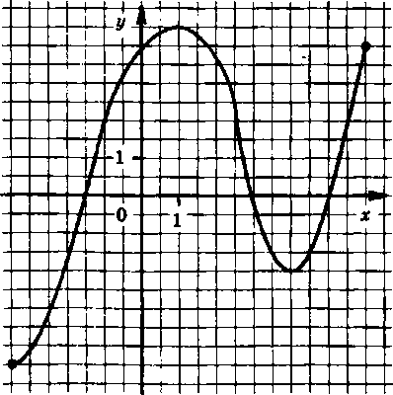

3) Изобразите график непрерывной функции, зная, что:

а) область определения функции есть промежуток [ -4;3];

б) значения функции составляет промежуток [ -4; 4];

в) левом конце области определения функция принимает наибольшее

значение;

г) значения функции отрицательны только в точках промежутка (–2;1)

г) – 1 - единственная точка экстремума функции.

4) Функция *y* = f(*x*) задана своим графиком. Укажите:

а) область определения функции;

б) при каких значениях *х* f(*x*) < –1;

в) при каких значениях *х* f ’(*x*) < 0, f ’(*x*) > 0;

г) в каких точках графика касательные к нему параллельны оси абсцисс;

д) наибольшее и наименьшее значения функции;

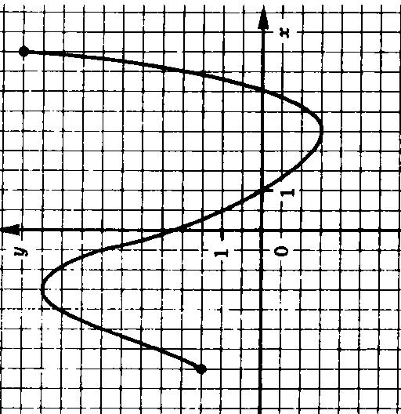

**Д/З** Задания для экзаменационной работы по математике представлены в «Сборнике заданий для подготовки и проведения письменного экзамена по математике за курс средней школы» Дорофеева Г.В.(2008г). Решаем раздел 1 вариант № 2,3.